Воспитатель: Игнатьева
Марина Евгеньевна
Консультация для родителей «Введение детей старшего дошкольного возраста в мир экономики»
Происходящие изменения в жизни общества, оказывают значительное влияние на воспитание и образование молодого поколения нашей страны. Происходит переоценка ценностей, меняется менталитет, личностные качества, на которых выросло не одно поколение.
Почему же мы сегодня говорим об экономическом воспитании детей дошкольного возраста? Лишь на первый взгляд экономика и дошкольник находятся далеко друг от друга.
В меняющихся условиях современной жизни экономическое образование и воспитание необходимо начинать именно с дошкольного возраста, когда дети приобретают первоначальный опыт элементарных экономических отношений. Маленький ребёнок поневоле сталкивается с экономикой. Он знакомится с такими понятиями как, «моё», «твоё», «деньги», «цена», «купить», «продать». Конечно, дошкольник не освоит экономику самостоятельно, но, с помощью взрослых приобретет доступные ему знания и поймёт, какое место экономика занимает в окружающей действительности.
Что же такое экономика? Рассмотрим основные понятия.
Экономика – это хозяйственная деятельность общества, а также комплекс отношений, которые складываются в системе производства, распределения, обмена и потребления.
Под экономическим образованием подразумевается процесс формирования элементарных экономических представлений, знаний, понятий в соответствии с возрастными возможностями обучающихся.
Экономическое воспитание является частью всей системы воспитания. Это организованный педагогический процесс, который направлен на становление заботливого и внимательного отношения к окружающему миру ценностей. В настоящее время существенно возросла потребность в экономической грамотности и взрослых и детей.
Мы стали свидетелями формирования рыночного механизма хозяйствования, так называемого “коммерческого образа жизни”, который требует от современного человека определенных качеств, характерной экономической культуры. То есть, нынешним детям предстоит жить в совершенно другой обстановке, осваивать новые профессии, которые требуют определенных знаний, умений, профессиональных и личностных качеств.
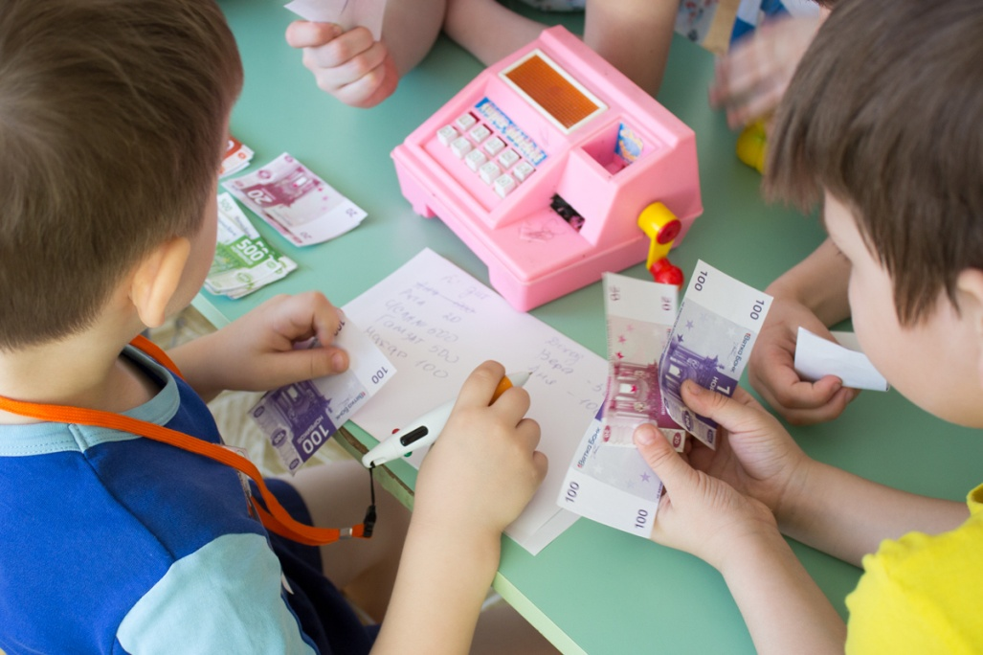
Современным дошкольникам предстоит жить во времена очень непростых социальных и экономических отношений, что потребует от них умений лучше и точнее ориентироваться в разнообразных жизненных ситуациях, креативно и самостоятельно действовать, а значит выстроить свою жизнь более организованно, разумно и интересно.
В первую очередь ребенок-дошкольник познаёт азы семейной экономики, так как именно в семье получает первоначальные представления об экономической действительности. Ребенок получает сведения о труде, профессиях членов семьи, о семейном финансовом положении. Чем больше дети дошкольного возраста соприкасаются с социальной действительностью, бытом, тем больше возникает у них вопросов. Семья, общение со сверстниками, повседневная жизнь, воспитательно – образовательная работа в условиях дошкольного учреждения вырабатывают тот опыт, который становится основой для дальнейшей работы по экономическому воспитанию. На этом этапе взрослый должен стать для ребенка человеком, который поможет правильно осмыслить новые явления, факты, понятия.
Для успешного экономического воспитания детей дошкольного возраста просто необходима совместная работа педагогов дошкольного учреждения и родителей. Экономическое воспитание в детском саду – это прежде всего, необходимость дать детям представления о рыночной экономике и её закономерностях, способствовать развитию самостоятельности детей.
Экономическое воспитание не только подготавливает ребёнка к реальной жизни, обучая ориентироваться в происходящем, но и развивает его деловые качества, что обеспечивает преемственность в обучении между детским садом и школой.
Уже в старшем дошкольном возрасте дети учатся распоряжаться деньгами, сопоставлять цену на товар с доходом, а также узнают, что деньги являются инструментом обмена товарами между людьми. Дошкольники получают первичные сведения об экономике родного города, о профессиях, связанных с бизнесом и экономикой, о продукции, которая выпускается на предприятиях и процессах её изготовления и сбыта; относятся с уважением к трудящимся людям, которые честно зарабатывают свои деньги.
Получая знания о многообразии природных ресурсов, а так же об их относительной ограниченности, дети начинают понимать зависимость человека от природы и способы взаимодействия с ней, необходимость разумного использования имеющихся природных ресурсов. Дошкольники получают элементарные навыки ориентировки в экономических явлениях.
Содержательное начальное экономическое воспитание является базой для правильного понимания окружающего мира и построения эффективного взаимодействия ребёнка с окружающей действительностью. При реализации экономического воспитания в этом возрасте решаются задачи всестороннего развития личности. Ведь именно в дошкольном возрасте происходит существенный скачок в становлении личности ребенка, и не учесть этот момент никак нельзя. Целью экономического воспитания дошкольника является знакомство с окружающим предметным миром, как с миром духовных и материальных ценностей, а также, как с частью общечеловеческой культуры.

Информация использована с сайта https://www.maam.ru/detskijsad/konsultacija-dlja-roditelei-vedenie-detei-starshego-doshkolnogo-vozrasta-v-mir-yekonomiki.html

